中華醫事科技大學 實習機構基本資料及實習職缺需求表
實習機構名稱 |  | 耕讀園家族品牌 |  |  |  | 統一編號 | 10141015
機構負責人 |  | 姓名 | 許浩庭 |  |  | 公司電話 | 06-2950099
 |  | 職稱 | 總經理 |  |  | 公司電話
機構登記地址 |  | 台南市安平區永華路二段23號
實習地址 |  | 台南市安平區永華路二段23號
機構聯絡人 |  | 姓名 | 謝佳蓉 |  |  | 電話/手機 | 06-2950099/0912178350
 |  | 部門/職稱 | 店長 |  |  | LINE/微信 | ben77817
 |  | 電子信箱 | r0912178350@gmail.com
機構簡介或  營業項目 |  | 機構網址:www.kty.com.tw
耕讀園書香茶坊：泡茶、冷飲、套餐、火鍋、台式點心…
綠飄香自然茶飲：冷飲、熱壓吐司、咖啡、輕食點心…

實習職缺需求
 | 部門 | 職位/工作內容 |  | 系(科)別 |  | 實習生專長/條件/特質 |  | 人數
1. | 耕讀園 | 內外場專員 |  | 皆可 |  | 無 |  | N
2. | 綠飄香 | 門市人員 |  | 皆可 |  | 無 |  | N
3.
 | (以上列數不足請自行增列) |  |  | (請參閱附件系科簡介)
實習類型 |  | □暑期 □學期 □學年 □其他: .
實習待遇
實習工作時間  需符合當地  合法工時 |  | 如備註 |  |  |  | 住宿 | □自理  □供宿  (供宿詳細條件：是否含水電，需自備物品、宿舍狀況等)  □其他：
實習薪資 |  | □無  □當地基本月薪及勞工保險。  □獎助學金 ( 元/月)  □其他： |  |  |  | 膳食 | □自理  □供工作餐(限耕讀園)  □其他：
其他備註 |  | 1.耕讀園上班時間為早班正職09：30~17：30、晚班正職為16：00~00：00(晚班正職另有晚班津貼)，均月休8天，機奔上都是固定班別，只有偶爾需配合加班  2.綠飄香自然茶飲營業時間為周一~周五09：00~20：00、周六~周日營業時間為10：00~21：00，須配合輪班(一天上班時間為8小時)，均月休8天
工作環境照片(一) |  |  |  |  | 工作環境照片(二)
 |  |  |  |  | 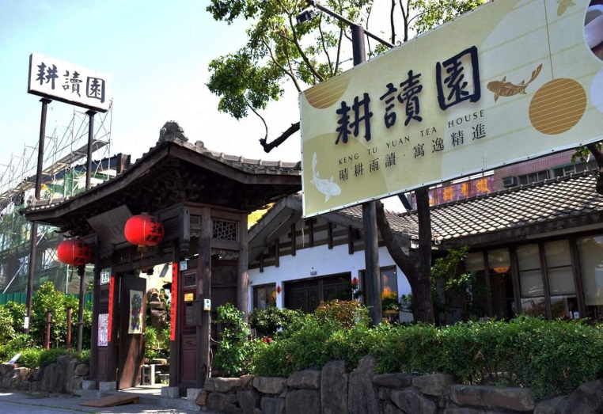
工作環境照片(三) |  |  |  |  | 工作環境照片(四)
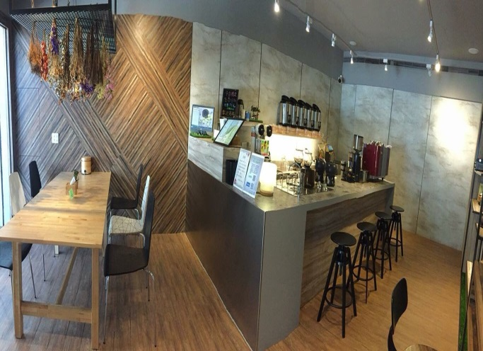 |  |  |  |  | 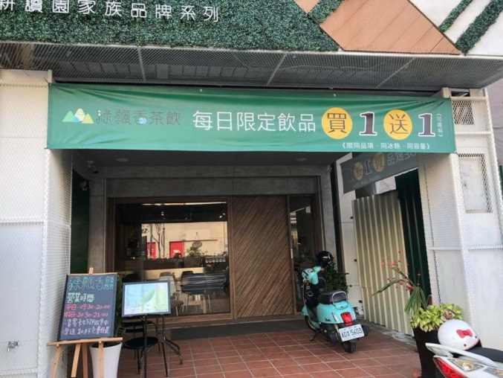
宿舍照片(一) |  |  |  |  | 宿舍照片(二)
宿舍照片(三) |  |  |  |  | 宿舍照片(四)

106.08.01制訂

